审核计划
受审核方名称 | 北京鸿都瑞通汽车销售服务有限公司
注册地址 | 北京市朝阳区来广营西路甲9号
经营地址 | 北京市朝阳区来广营西路甲9号
联系人 | 陈建明 |  |  | 联系电话 |  | 15810080479 |  |  | 邮箱 |  | chjm_hy@126.com
最高管理者 | 张少珉 |  |  | 联系电话 |  | 13401077733
合同编号. | 1168-2022-Q |  |  | 审核领域 |  | ■QMS□EcMS□EMS□OHSMS  □FSMS □HACCP □EnMS
审核类型 | ■初次认证第（二）阶段□监督审核 □再认证 □扩项审核 □其他
审核方法 | ■现场审核 □远程审核 □现场结合远程审核 □非现场审核（仅限一阶段）
远程审核方式 | □音频□视频□数据共享□远程接入
远程审核资源 | □网络 □智能手机 □台式电脑 □笔记本电脑 □录像机 □照相机 □可穿戴设备
审核目的 | ■第二阶段审核：验证组织管理体系的建立、实施运行的符合性及有效性，以确定是否推荐认证注册。  □再认证：验证组织管理体系的符合性和持续有效性，以确定是否推荐保持认证注册资格并换发认证证书。  □特殊审核: □确定是否推荐同意扩大范围的申请并换发认证证书。  □跟踪调查投诉、曝光情况，确认获证客户是否已实施有效的整改措施。  □调查获证客户变更信息，确定管理体系持续有效运行。  □对被暂停客户进行跟踪审核，验证被暂停原因是否已消除，以确定是否恢复认证注册资格。  □验证管理体系实施运行的符合性及有效性。
审核范围 | ARCFOX汽车整体销售、售后服务、配件供应 |  |  |  |  |  |  |  |  | 专业  代码 | 29.01.01;29.03.01;29.03.02
审核准则 | ■GB/T19001-2016/ISO 9001:2015 □GB/T 50430-2017□GB/T24001-2016/ISO 14001:2015  □GB/T45001-2020/ISO45001：2018标准 □ISO 22000:2018  □GB/T 27341-2009&GB 14881-2013&危害分析与关键控制点（HACCP体系）认证补充要求1.0  □GB/T 23331-2020/ISO 50001:2018  □RB/T (行业认证标准)  ■适用于受审核方的法律法规及其他要求； ■认证合同  ■受审核方管理体系文件 (手册版本号：A/0)
审核日期 | 现场审核于2022年11月06日 上午至2022年11月06日 下午(共1.0天)
审核日期 | 远程审核于年月日上午至年月日下午 (共天)
审核语言 | ■普通话□英语□其他
审核组成员
组内身份 | 姓名 | 性别 | 注册证书号 |  |  | 专业代码 |  | 联系电话 |  |  |  | 见证安排
组长 | 陈芳 | 女 | 2022-N1QMS-6015478 |  |  | 29.01.01,29.03.01,29.03.02 |  | 13581870437
技术专家信息
组内身份 | 姓名 | 性别 | 现工作单位名称 |  | 职务或职称 | 专业代码 |  | 组内代码 |  |  |  | 联系电话
承诺: 在审核过程中接触的有关受审核方特定产品或机密信息，未经受审核方书面同意不得透露给第三方。当法律要求需要信息提供给第三方时，公司书面通知受审核方所要提供的信息。
审核组长 | 陈芳 |  | 审核方案  管理人员 |  | 李永忠 |  | 受审核方  签字及公章
联系电话 | 13581870437
日期 | 2022-11-4 |  | 日期 |  | 2022-11-4 |  | 日期 |  |  |  |  | 2022-11-5
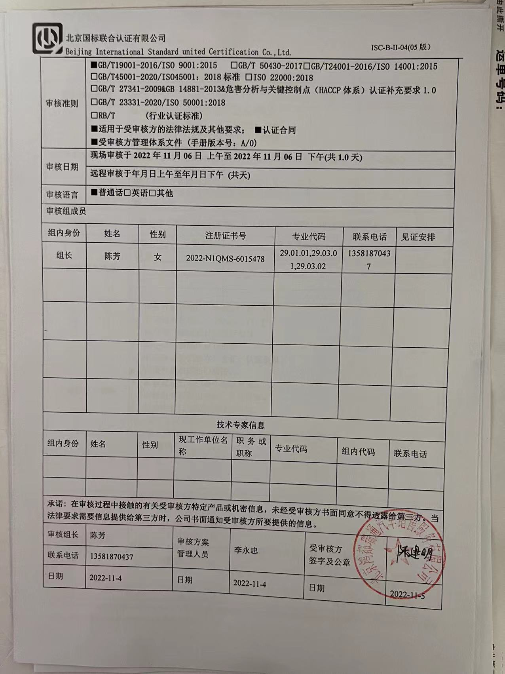

审核日程安排
日期 | 时间 | 部门 | 过程 | 涉及条款 | 审核人员
2022－11－6 | 8：30－9：00 |  | 首次会议 |  | A
2022－11－6 | 9：00－10：00 | 管理层 | 管理和改进过程 | 4.1/4.2/4.3/4.4/5.1/5.2/5.3/6.1/6.2/6.3/7.1.1/9.1.1/9.1.3/9.3/10.1/10.3 | A
2022－11－6 | 10：00－12：30 | 销售部 | 汽车销售过程、售后服务 | 5.3/6.2/7.1.3/7.1.4/8.2/8.5/8.6/8.7/10.2/9.1.2 | A
2022－11－6 | 12：30－13：00 | 午餐
2022－11－6 | 13：00－14：30 | 售后部 | 极狐汽车配件的供应（车辆及配件采购）和销售过程（配件销售）、售后服务 | 5.3/6.1/6.2/7.1.5/8.1/8.4/8.5/8.6/8.7/10.2 | A
2022－11－6 | 14：30－15：30 | 人事部 | 资源管理（人员、能力、意识）过程 | 5.3/6.1/6.2/7.1.2/7.2/7.3/9.1.1/10.2 | A
2022－11－6 | 15：30－16：30 | 行政部 | 资源管理过程（基础设施、组织的知识、能力、意识、沟通及信息交流、成文信息）、策划（应对风险和机遇的措施、目标及实现的策划） | 5.3/6.1/6.2/7.1.2/7.1.3/7.1.4/7.1.6/7.4/7.5/9.1.1/9.2/10.2/10.3 | A
2022－11－6 | 16:30－17:00 |  | 企业沟通及末次会议 |  | A
 | 注：如因交通等原因不能按时开始审核，审核时间顺延

注：每次监督审核必审条款：
- Q：4.1、4.2、4.3、4.4、5.2、5.3、6.1、6.2、6.3、8.1、8.2、8.3、8.4、8.5、8.6、8.7、9.1、9.2、9.3、10.2、10.3;
- J:3.2、3.3、3.4、4.2、4.3、5.2、5.3、6.2、6.3、7.2、7.3、7.4、8、9、10、11、12
- E/O:4.1、4.2、4.3、4.4、5.2、5.3、6.1、6.2、8.1、8.2、9.1、9.2、9.3、10.2、10.3
- S：4.1、4.2、4.3.1、4.3.2、4.3.3、4.4.1、4.4.3、4.4.6、4.4.7、4.5.1、4.5.2、4.5.3、4.5.5、4.6
- En:
- 除以上必审条款外还需审核：标准/规范/法规的执行情况、上次审核不符合项的验证、认证证书、标志的使用情况、投诉或事故、监督抽查情况、体系变动

